Entfernungen messen |  |  |  |  |  |  |  |  |  |  |  | 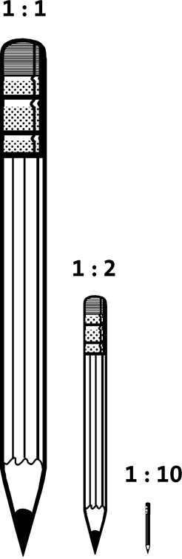
 Kreuzen Sie die richtigen Aussagen an.
x | Auf Karten ist eine Landschaft kleiner als in Wirklichkeit dargestellt.
x | Der Maßstab gibt an, wievielmal die Wirklichkeit verkleinert wurde.
 | Maßstab 1:50 000 bedeutet, auf der Karte ist alles 100 000 mal kleiner abgebildet als in der Natur.
x | Je größer die Zahl hinter dem Doppelpunkt, desto kleiner ist alles abgebildet.
 | Alle Karten haben die gleichen Maßstäbe.
 Atlasarbeit
Fertigen Sie zur Karte eine Maßstabsleiste an und ermitteln Sie die Entfernung zwischen den unten angegebenen Städten (Luftlinie).
Mainz – Worms |  | 45 | km |  |  | Bingen – Bad Kreuznach |  |  | 15 | km
Kaiserslautern – Saarbrücken |  | 60 | km |  |  | Oppenheim – Speyer |  |  | ca. 60 | km
Merzig – St. Wendel |  | ca. 38 | km |  |  | Zweibrücken – Pirmasens |  |  | 20 | km
Gerolstein – Cochem |  | ca. 38 | km |  |  | Landau – Oppenheim |  |  | ca. 78 | km
 |  |  |  |  |  |  |  |  |  |  |  | M1
 Fertigen Sie eine Maßstabsleiste an und bestimmen Sie mithilfe von M2 die Entfernungen zwischen folgenden Städten |  |  |  |  |  |  |  | 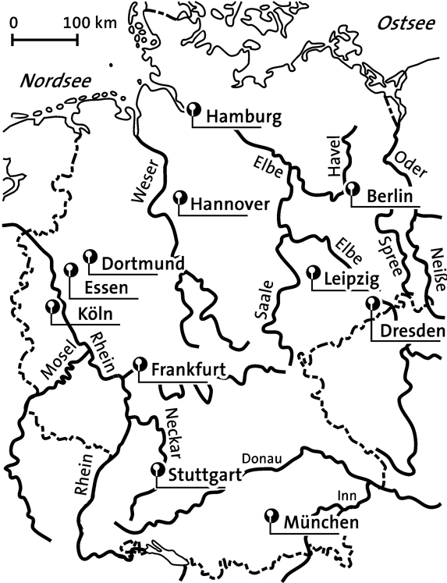
Strecke (Luftlinie) |  | cm in  der Karte |  |  | km in  der Natur
Köln – Dortmund |  | 1 |  |  | 110
Hannover – Leipzig |  | 2 |  |  | 220
Stuttgart – Hamburg |  | 5 |  |  | 550
Essen – Dresden |  | 4 |  |  | 440
Stuttgart – München |  | 2 |  |  | 220
München – Hamburg |  | 6 |  |  | 660
Deutschland:  Nord-Süd-Erstreckung |  | 8 |  |  | 880
Deutschland:  Ost-West-Erstreckung |  | 5 |  |  | 550
 |  |  |  |  |  |  |  | M2

